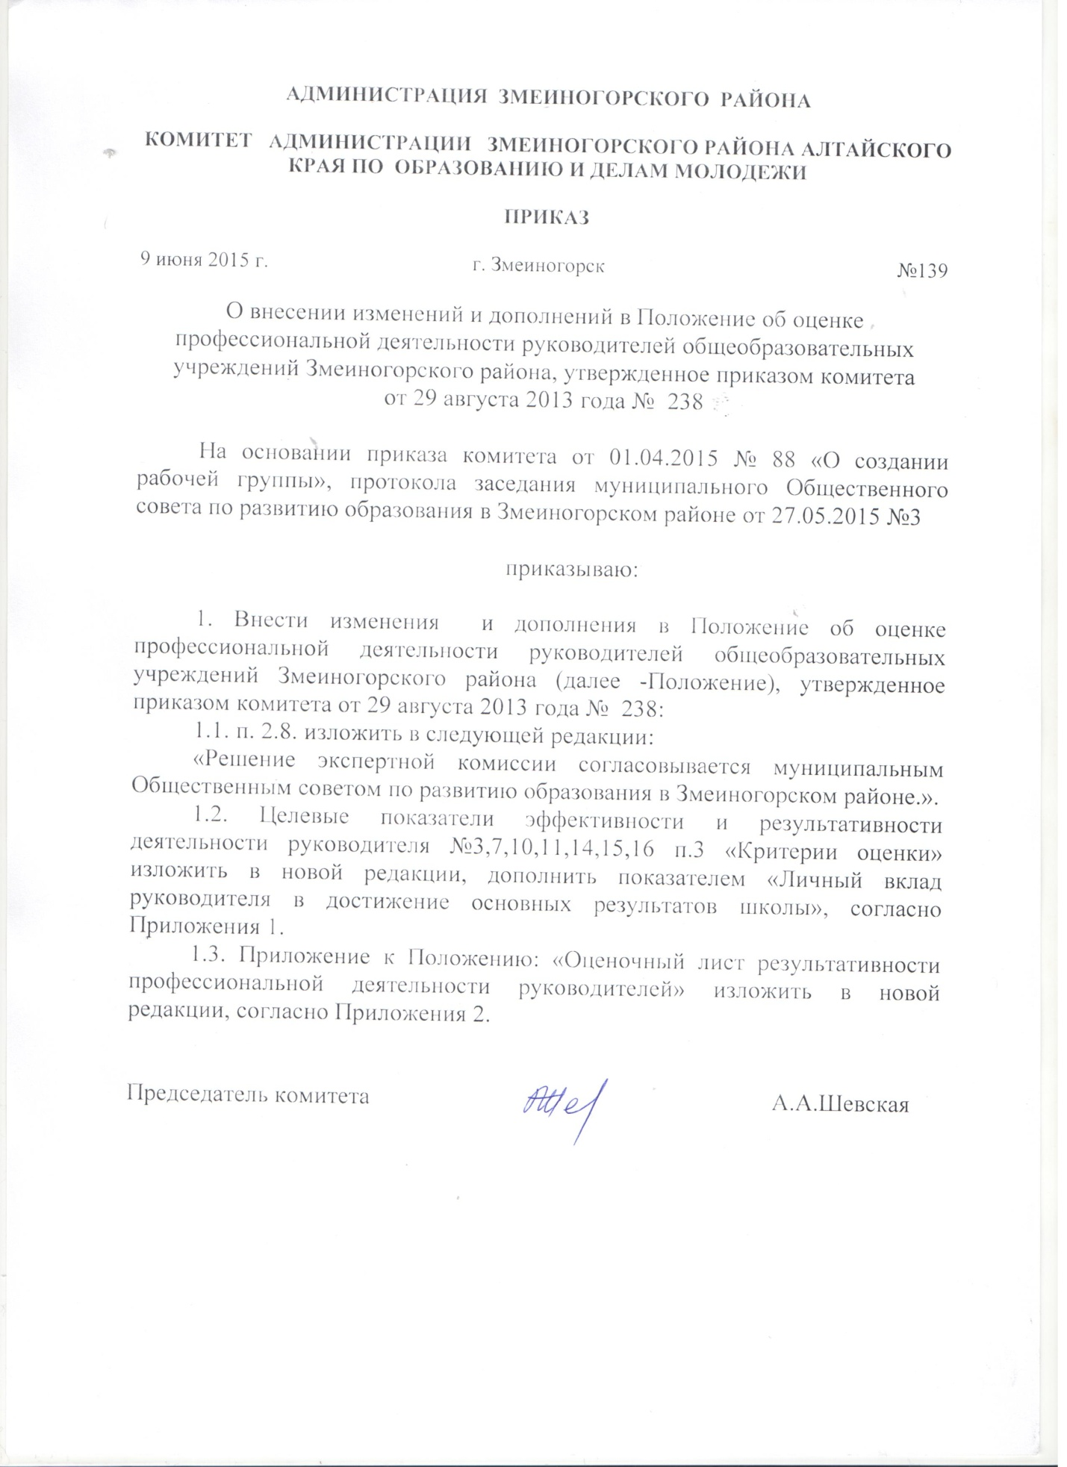

Приложение 1 к приказу от 09.06.2015 № 139

№ | Целевые показатели эффективности и результативности деятельности руководителя | Критерии оценки эффективности и результативности деятельности руководителя
3 | Состояние воспитательной работы  -отсутствие количества учащихся стоящих на учёте в ПДН и КДН и ЗП  -наличие положительной динамики снижения негативных проявлений среди обучающихся, разработанной и реализуемой системы мер, применяемых в учреждении  -процент охвата учащихся дополнительным образованием  -процент охвата учащихся, получивших ППМС-помощь, от количества учащихся, нуждающихся в ППМС-помощи  -организация летнего отдыха (процент охвата учащихся всеми формами оздоровительной работы в сравнении с районным показателем  - победители и призеры в районных (проводимых по приказу комитета) конкурсах, смотрах, спортивных соревнованиях  - победители и призеры в краевых конкурсах, смотрах, спортивных соревнованиях  - реализация учащимися школы социально-значимого проекта в рамках села или города | 2 балла  2 балла  95% - 100% - 3 балла  85% -94% - 2 балла  60% - 84 % - 1 балл  95% - 100% - 3 балла  85% -94% - 2 балла  60% - 84 % - 1 балл  выше районного – 2 балла, на уровне районного –1 балл  по 1 баллу за каждую победу, за фестиваль 1 балл – участие, 2 балла - победа  2 балла за каждого  2 балла за каждый проект
7 | Укомплектованность учреждения педагогическими работниками  - отсутствие вакансий в течение года  - доля учителей в возрасте до 35 лет в общей численности учреждения | 2 балла  не менее 15% - 4 балла
10 | Результаты представления педагогическими работниками своего педагогического опыта на профессиональных конкурсах  - количество педагогов, принявших участие в профессиональных конкурсах районного и краевого масштабов  - количество педагогов, занявших призовые места в профессиональных конкурсах районного и краевого масштабов  - участие педагогов школы в конкурсах «Учитель года», «Педагогический дебют», «Самый классный классный»  - наличие победителей и призеров конкурсов «Учитель года», «Педагогический дебют», «Самый классный классный» | по 1 баллу за каждого участника на муниципальном уровне, по 2 балла за каждого участника на краевом уровне  по 2 балла за каждого участника на муниципальном уровне, по 4 балла за каждого участника на краевом уровне  4 балла за каждого участника на муниципальном уровне, по 7 баллов за каждого участника на краевом уровне  по 10 баллов за победителя, 7 баллов за призера на муниципальном уровне, по 15 баллов за победителя, 10 баллов за призера на краевом уровне
11 | Уровень развития социального партнерства:  -организация сетевого взаимодействия со школами района  - личное участие руководителя в работе семинаров, организованных другими образовательными организациями | 5 баллов за реализацию совместной программы по предмету или внеурочной деятельности, 2 баллов за предоставление ресурсов  по 1 баллу
14 | Личное участие в профессиональных конкурсах, грантах, проектах, научно-практических конференциях  Международного уровня  Федерального уровня  Муниципального уровня  - участие руководителя в разработке муниципальных программ, активная работа в муниципальных рабочих группах, экспертных и общественных советах, участие в мероприятиях муниципального уровня  - научный потенциал руководителя | 10 баллов  5 баллов  2 балла  5 баллов  наличие личных публикаций 2 балла за каждую
15 | Личный вклад руководителя в достижение основных результатов школы:  - высокие результаты итоговой аттестации по преподаваемому предмету  - наличие победителей и призеров по преподаваемому предмету в конкурсах, олимпиадах, конференциях  - активное участие в работе районного МО по предмету | выше среднего показателя по краю – 4 балла, по району – 2 балла, наличие учащихся, набравших 85 баллов и выше - 2 балла за каждого  муниципальный уровень - 1 балл  краевой уровень - 2 балла  всероссийский уровень - 3 балла  2 балла
16 | Основная деятельность учреждения  - эффективность исполнения муниципального задания | 5 баллов

Приложение 2 к приказу от 09.06.2015 № 139
Приложение

Оценочный лист
результативности профессиональной деятельности руководителей
Ф.И.О. _ _
Школа_

№ | Целевые показатели эффективности и результативности деятельности руководителя | Критерии оценки эффективности и результативности деятельности руководителя | Данные для расчета показателя | Самооценка | Оценка экспертной группы
1. Основная образовательная деятельность
1. | Освоение обучающимися образовательных стандартов:  - процент качества знаний за отчётный период  - процент успеваемости за отчётный период  - положительная динамика качества знаний и успеваемости по школе  - отсутствие обучающихся, оставленных на повторный курс обучения  - результаты итоговой аттестации учащихся 9 классов по обязательным предметам  -результаты ЕГЭ по обязательным предметам  -результаты ЕГЭ по предметам по выбору  -наличие учащихся, набравших 85 баллов. | Выше среднего районного показателя - 2 балла  Выше среднего районного показателя – 2 балла  за два последних года– 2 балла  2 балла  выше среднего показателя по краю – 4 балла, по району – 2 балла за каждый предмет  выше среднего показателя по краю – 4 балла, по району – 2 балла за каждый предмет  выше среднего показателя по краю – 2 балла, по району – 1 балл за каждый предмет  2 балла за каждого
2. | Результаты выступления обучающихся на олимпиаде по общеобразовательным предметам, научно-практических конференциях и т.п.  -наличие победителей и призёров муниципальных олимпиад и конкурсов по общеобразовательным предметам  -количество призеров краевых олимпиад и конкурсов по общеобразовательным предметам  -наличие призеров российских олимпиад и конкурсов  -количество победителей и призёров муниципальной конференции исследовательских работ  - количество победителей, призёров краевого конкурса «Будущее Алтая» | по 0,5 балла за каждого;  по 2 балла за каждого  по 3 балла за каждого  по 1 баллу за каждого  по 3 балла за каждого;
3. | Состояние воспитательной работы  -отсутствие количества учащихся стоящих на учёте в ПДН и КДН и ЗП  -наличие положительной динамики снижения негативных проявлений среди обучающихся, разработанной и реализуемой системы мер, применяемых в учреждении  -процент охвата учащихся дополнительным образованием  -процент охвата учащихся, получивших ППМС-помощь, от количества учащихся, нуждающихся в ППМС-помощи  -организация летнего отдыха (процент охвата учащихся всеми формами оздоровительной работы в сравнении с районным показателем  - победители и призеры в районных (проводимых по приказу комитета) конкурсах, смотрах, спортивных соревнованиях  - победители и призеры в краевых конкурсах, смотрах, спортивных соревнованиях  - реализация учащимися школы социально-значимого проекта в рамках села или города | 2 балла  2 балла  95% - 100% - 3 балла  85% -94% - 2 балла  60% - 84 % - 1 балл  95% - 100% - 3 балла  85% -94% - 2 балла  60% - 84 % - 1 балл  выше районного – 2 балла, на уровне районного –1 балл  по 1 баллу за каждую победу, за фестиваль 1 балл – участие, 2 балла - победа  2 балла за каждого  2 балла за каждый проект
4. | Обеспечение комплексной безопасности и охраны труда участников образовательного процесса:  -отсутствие случаев травматизма и заболеваний учащихся, связанных с нарушением технических и санитарно-гигиенических норм  -отсутствие предписаний со стороны Роспотребнадзора, Госпожнадзора, Росэнергонадзора | 5 баллов  10 баллов
2. Финансово-экономическая деятельность
5. | Выполнение целевого показателя по заработной плате | 5 баллов в случае выполнения
6. | Улучшение материально-технической базы учреждения путем привлечения внебюджетных средств:  (спонсоры, родительские средства, ученические бригады, премии)  -от 10 тыс. до50тыс. рублей  -от 50 тыс. до 100 тыс. рублей  -от 100 тыс. рублей  -от 150 тыс. рублей  -от 200 тысяч рублей  -от 300 тыс. рублей  -от 400 тыс. рублей  -свыше 500 тыс. рублей | 1 балл  2 балла  3 балла  4 балла  5 баллов  6 баллов  7 баллов  8 баллов.
3. Деятельность учреждения, направленная на работу с кадрами
7. | Укомплектованность учреждения педагогическими работниками  - отсутствие вакансий в течение года  - доля учителей в возрасте до 35 лет в общей численности учреждения | 2 балла  не менее 15% - 4 балла
8. | Уровень квалификации педагогических работников  - соответствие квалификации работников учреждения, руководителей занимаемым должностям  - своевременное прохождение курсов повышения квалификации педагогическими работниками учреждения  - доля педагогических работников, имеющих первую и высшую квалификационную категории | 3 балла  2 балла  не менее 80% - 3 балла
9. | Благоприятный психологический климат в коллективе (стабильный коллектив, отсутствие обоснованных жалоб со стороны педагогов, родителей, обучающихся) | полностью соответствует - 4 балла
10 | Результаты представления педагогическими работниками своего педагогического опыта на профессиональных конкурсах  - количество педагогов, принявших участие в профессиональных конкурсах районного и краевого масштабов  - количество педагогов, занявших призовые места в профессиональных конкурсах районного и краевого масштабов  - участие педагогов школы в конкурсах «Учитель года», «Педагогический дебют», «Самый классный классный»  - наличие победителей и призеров конкурсов «Учитель года», «Педагогический дебют», «Самый классный классный» | по 1 баллу за каждого участника на муниципальном уровне, по 2 балла за каждого участника на краевом уровне  по 2 балла за каждого участника на муниципальном уровне, по 4 балла за каждого участника на краевом уровне  4 балла за каждого участника на муниципальном уровне, по 7 баллов за каждого участника на краевом уровне  по 10 баллов за победителя, 7 баллов за призера на муниципальном уровне, по 15 баллов за победителя, 10 баллов за призера на краевом уровне
4. Участие руководителя в деятельности по развитию образовательной сети
11. | Уровень развития социального партнерства:  -организация сетевого взаимодействия со школами района  - личное участие руководителя в работе семинаров, организованных другими образовательными организациями | 5 баллов за реализацию совместной программы по предмету или внеурочной деятельности, 2 баллов за предоставление ресурсов  по 1 баллу
12. | Инновационная деятельность образовательного учреждения:  - функционирование школы как краевой базовой  - функционирование школы как стажерской площадки  - функционирование школы как федеральной экспериментальной площадки, участие в конкурсах в рамках краевых целевых программ и проектов  - функционирование школы как базовой внутри школьного округа  - организация и проведение на базе общеобразовательного учреждения семинаров, совещаний, конференций и т.п. | 10 баллов  5 баллов  5 баллов  3 балла  по 3 балла за каждое мероприятие
13. | Развитие информационной прозрачности образовательного учреждения  - соответствие сайта образовательного учреждения действующему законодательству  - своевременность заполнения электронных мониторингов | 3 балла  3 балла
14. | Личное участие в профессиональных конкурсах, грантах, проектах, научно-практических конференциях  Международного уровня  Федерального уровня  Муниципального уровня  - участие руководителя в разработке муниципальных программ, активная работа в муниципальных рабочих группах, экспертных и общественных советах, участие в мероприятиях муниципального уровня  - научный потенциал руководителя | 10 баллов  5 баллов  2 балла  5 баллов  наличие личных публикаций 2 балла за каждую
15. | Личный вклад руководителя в достижение основных результатов школы:  - высокие результаты итоговой аттестации по преподаваемому предмету  - наличие победителей и призеров по преподаваемому предмету в конкурсах, олимпиадах, конференциях  - активное участие в работе районного МО по предмету | выше среднего показателя по краю – 4 балла, по району – 2 балла, наличие учащихся, набравших 85 баллов и выше - 2 балла за каждого  муниципальный уровень - 1 балл  краевой уровень - 2 балла  всероссийский уровень - 3 балла  2 балла
16. | Основная деятельность учреждения  - эффективность исполнения муниципального задания | 5 баллов
 | ИТОГО

